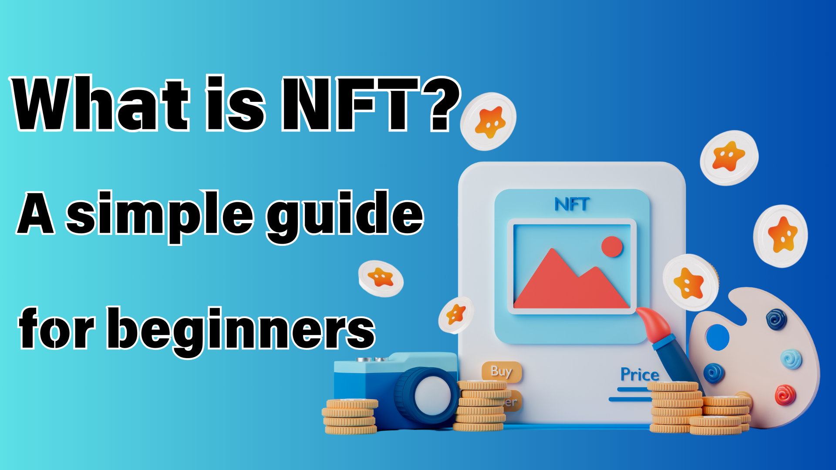
Что такое nft? Легкое руководство, которое могут понять даже новички
Привет, семья Япония Дао ☆
На этот раз я хотел бы исследовать «NFT», который я часто слышу недавно, но я не очень хорошо с вами понимаю.
Даже если вы никогда не трогали NFT, все в порядке.
Если вы прочитаете эту статью, вы можете увидеть основы NFT!
Кроме того, узнав об апелляции NFT, посмотрите на мир Японии Дао!
https://note.com/japandaosolution/n/n68c1767971a9
Что сокращено NFT?
Прежде всего, основной основы! Nft является аббревиатурой для «неяшенного токена».
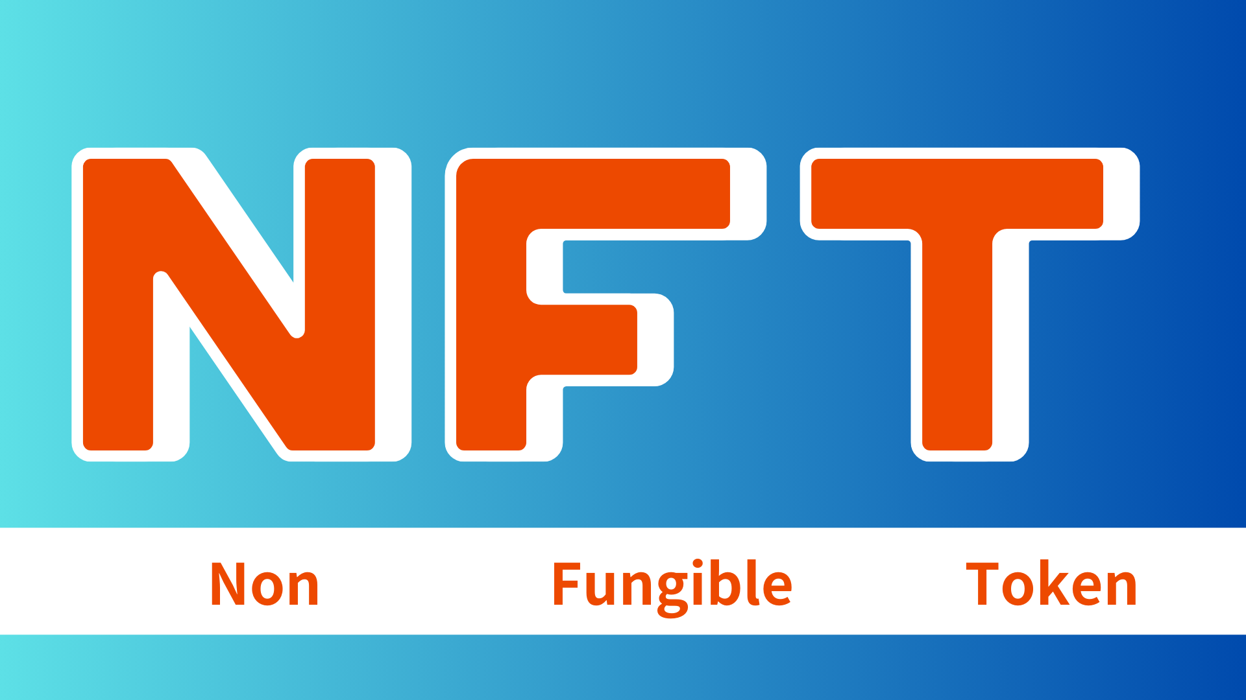
Простая история NFT
Год 2014:
Первый NFT "Quantum" родился
2017:
Cryptopunks, кажется, показывает потенциал NFT Art
Cryptokitties попадали, и общая осведомленность о NFT увеличилась
2021:
Рынок NFT взрывооседает
Работа Beeple была награждена примерно за 6,9 миллиарда иен, что делает его большой темой
Сейчас:
Используется в различных областях, таких как искусство, игры, музыка
Новые возможности изучаются с эволюцией технологий
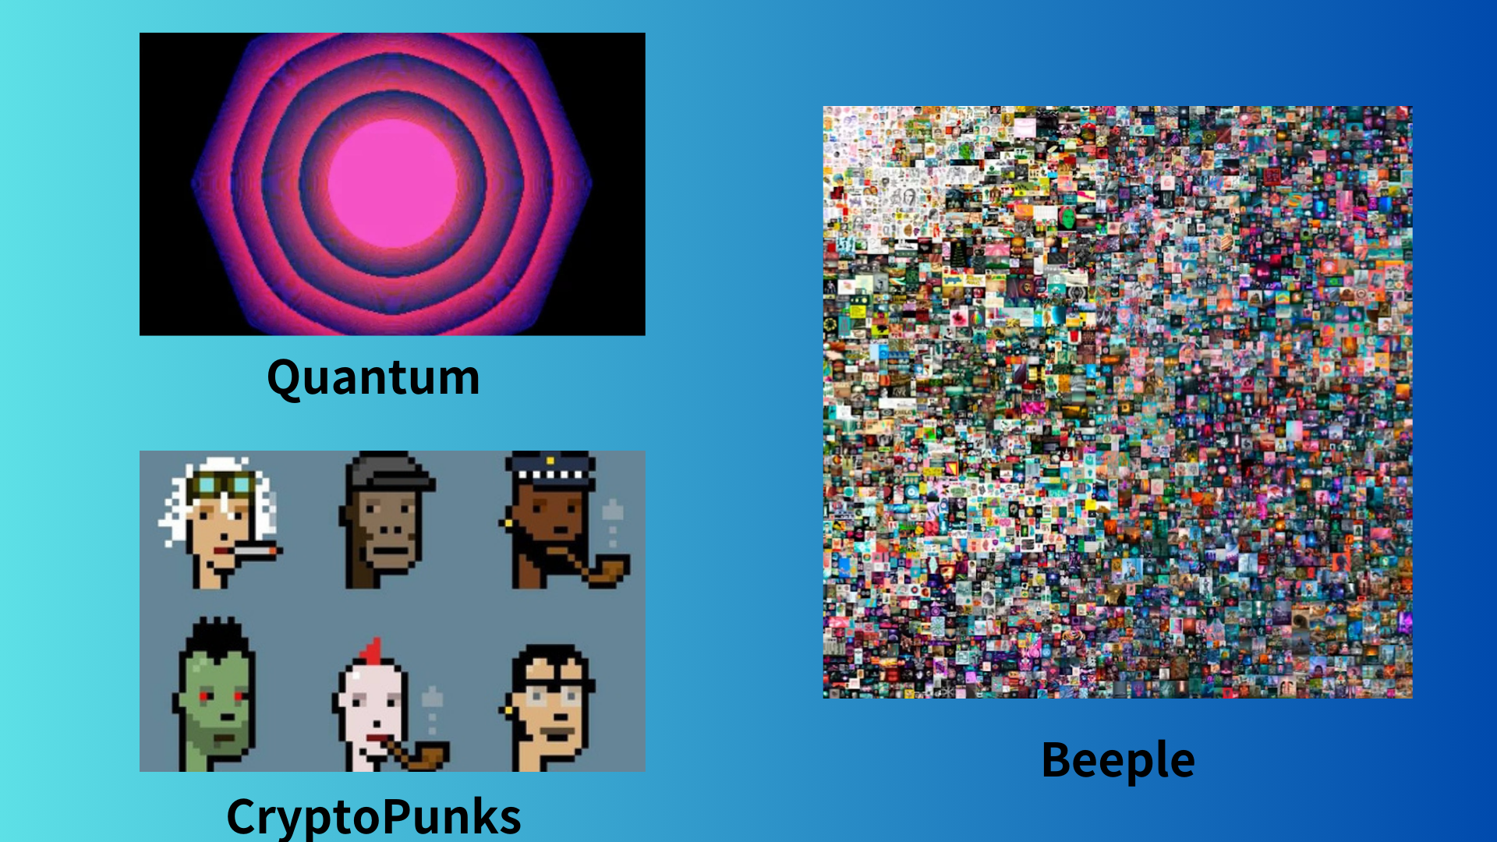
Функции NFT: единственные цифровые активы
Самая большая особенность NFT заключается в том, что они «уникальны». Например, законопроект о 10 000 -то же самое, независимо от того, у кого он есть. Это называется «альтернатива».
С другой стороны, NFT является особенным в мире. Вы можете «владеть» незаменимыми вещами, такими как фотографии ваших воспоминаний и ограниченные произведения ваших любимых художников в цифровом мире.
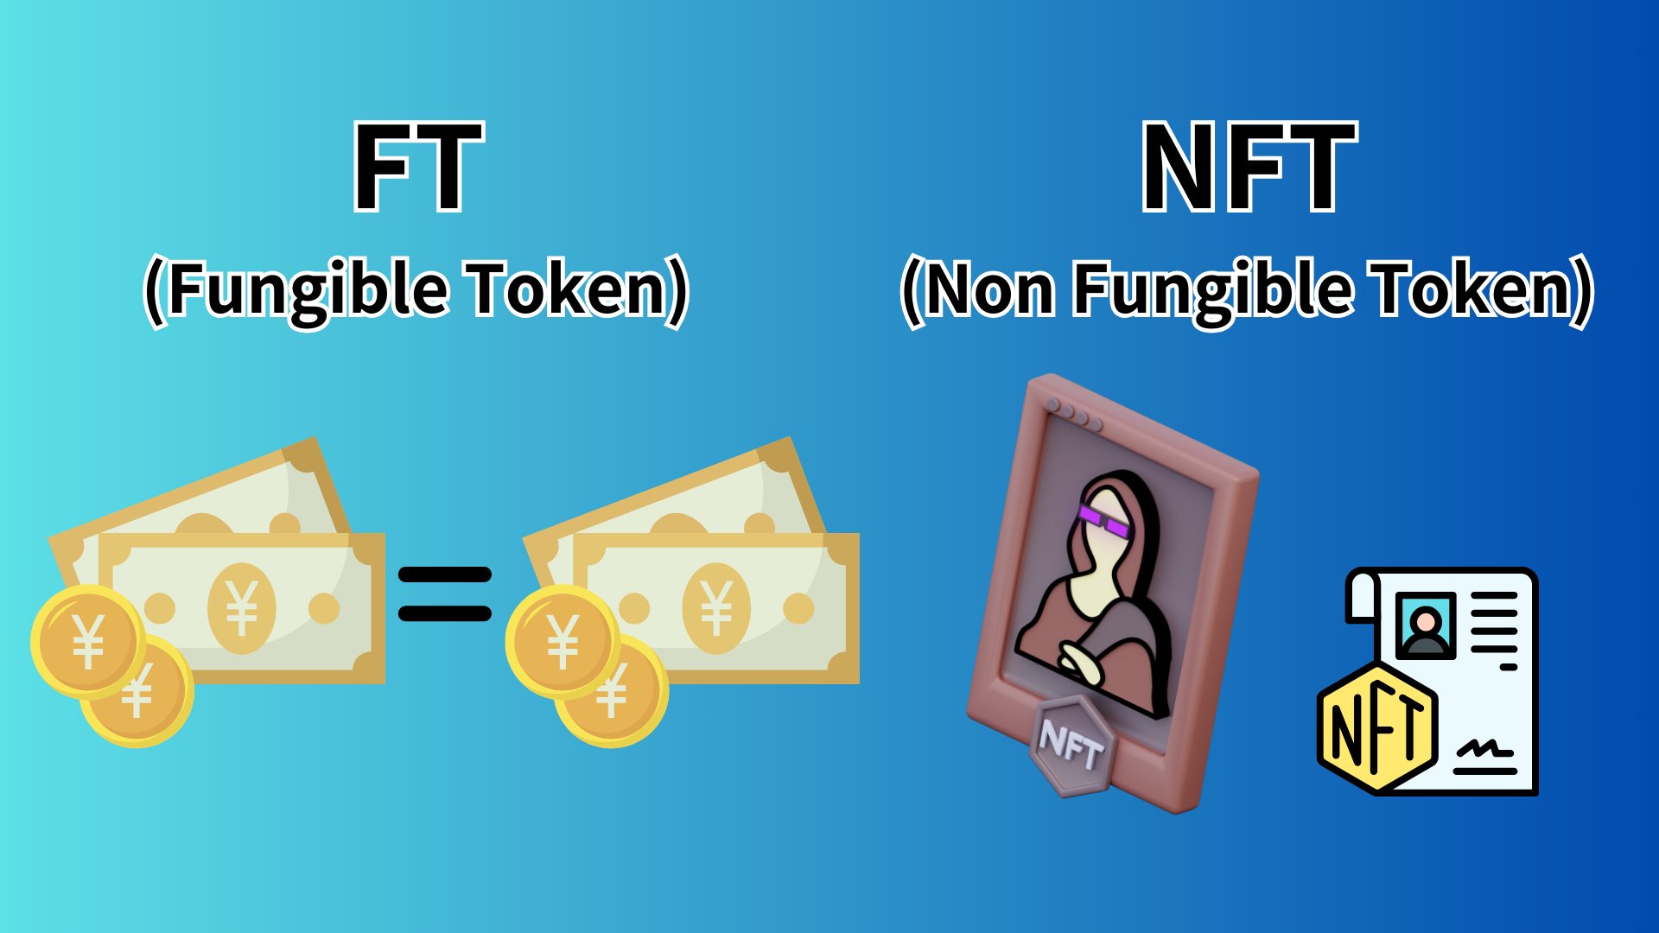
Технический фон NFT: сила блокчейна
NFT основан на технологии блокчейна. Блокчейн - это технология, которая распределяет и сохраняет данные, что затрудняет фальсификацию.
Эти характеристики гарантируют единственную природу и право собственности на NFT. Многие NFT создаются на блокчейне под названием Ethereum, но вы также можете создать NFT с другим блокчейном.
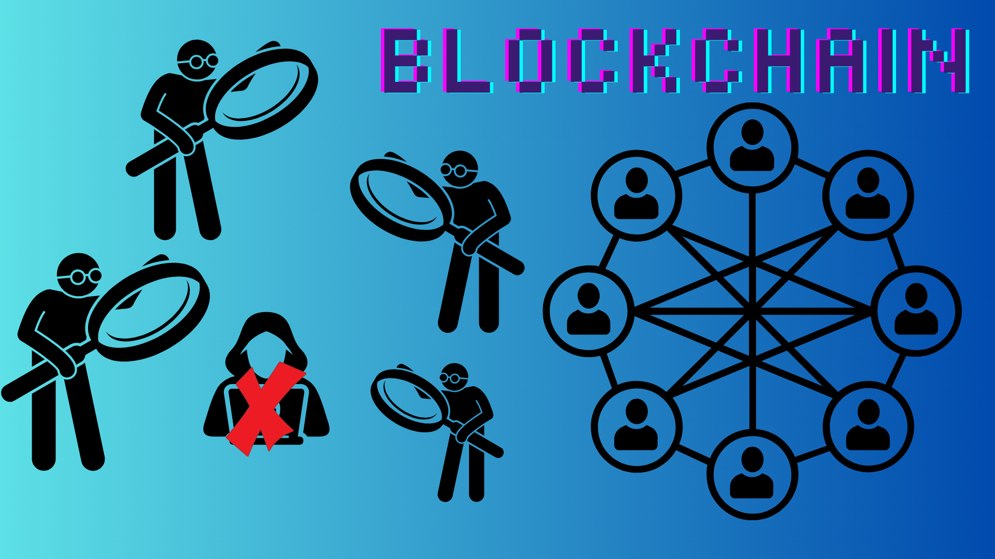
Использование NFT: искусство, игры и ...
NFT используется в различных областях.
например:
Цифровое искусство: вы можете приобрести цифровые произведения известных художников как NFT.
Игра: превращая предметы и персонажи в игре в NFT, вы действительно можете владеть ими.
Музыка: выпущенные билеты в прямом эфире в виде NFT (TicketNft) и предоставил доступ к контенту только фанатам в NFT
Коллекция: цифровые торговые карты и ограниченные предметы.
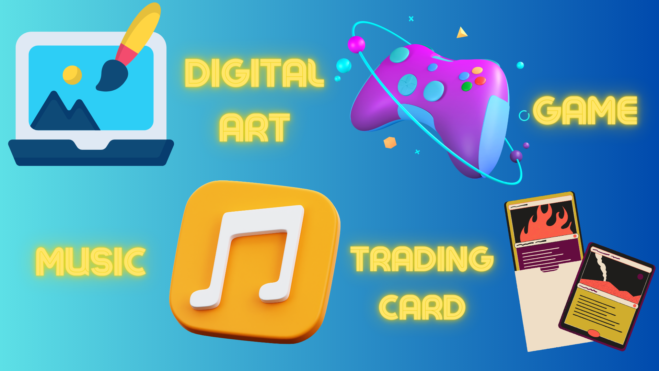
Значение NFT: почему стоит NFT?
Значение NFT в основном поступает из следующих факторов:
Редко: ценность быть "только" в цифровом мире
Сертификация: доказательство владения блокчейном
Сообщество: ценность сообщества, сформированного через NFT
Утилита: особые права и функции, предоставленные держателям NFT
Бренд: ценность бренда художников и компаний
NFT заслуга: хорошо как для продавцов, так и для покупателей!
NFT имеет преимущество как продавца, так и покупателя.
Продавец:
Вы можете напрямую определить ценность вашей работы
Прибыль во вторичном распределении может быть получена
Сторона покупателя:
Гарантированно будет реальным
Стать настоящим «владельцем» цифровых активов
Как купить NFT: легко даже для начинающих!
Покупка NFT проще, чем ожидалось. Основной поток такой:
Подготовьте кошелек виртуальной валюты (рекомендуется Metamask)
Покупать виртуальную валюту (часто используйте Ethereum)
Найдите желаемый NFT на NFT Market Place (OpenSenea и т. Д.)
Купить!
Тем не менее, рекомендуется начать с небольшой суммы в первый раз.
Примечание: у NFT также есть подводные камни
У NFT есть много возможностей, но есть и точки, чтобы отметить:
Колебания цен могут быть серьезными
Вы должны быть осторожны с мошенничеством и фальшивой
Некоторые люди обеспокоены влиянием на окружающую среду
Понимая эти риски, важно веселиться и разумно с NFT.
Будущие перспективы NFT: дальнейший потенциал
Мир NFT развивается каждый день. Как и ожидалось в будущем:
Сотрудничество между активами реального мира и NFT (например, NFT для прав на недвижимость)
Расширение использования в метаверах
Разработка более экологически чистых методов создания NFT
Появление новых бизнес -моделей, использующих NFT
Глоссарий: NFT -связанные основные термины
Монетный двор: создавать и выдавать цифровые активы в качестве NFT на блокчейне
Защита газа: плата за торговлю на блокчейне
Кошелек: кошелек для хранения виртуальной валюты и NFT
PFP (изображение профиля): NFT используется в качестве изображений профиля SNS
SBT (Doul Bound токен): NFT, который не может быть передан или покупка и продажа
краткое содержание
NFT - это инновационная технология, которая приносит концепцию «единообразия» и «владения» в цифровом мире. Арт, музыка, игры ... используемые в различных областях для создания новых возможностей.
Сначала это может показаться трудным, но если вы углубите свое понимание шаг за шагом, вы обязательно найдете новое веселье.
Если вы заинтересованы в Японии DAO, пожалуйста, следите за журналом «Япония Дао».
Официальная учетная запись X: https: //twitter.com/japannftmuseum
Официальный раздор: https://discord.com/invite/japandao
Формула Instagram: https://www.instagram.com/japannftmuseum/

